|  |
| --- |
|  |
| PROYECTO TPV |
| Módulo: Diseño de Interfaces |
| **Primera evaluación** |
| **Mario García Ramos y Javier Sánchez Gómez** |
| **28/11/2016** |

ÍNDICE

[ÍNDICE 1](#_Toc467519810)

[ANÁLISIS DEL SISTEMA DE INFORMACIÓN 2](#_Toc467519811)

[ACTIVIDAD ASI 1: DEFINICIÓN DEL SISTEMA 2](#_Toc467519812)

[Tarea ASI 1.1: Alcance del sistema 2](#_Toc467519813)

[Tarea ASI 1.2: Definición de los participantes 2](#_Toc467519814)

[ACTIVIDAD ASI 2: ESTABLECIMIENTO DE REQUISITOS 2](#_Toc467519815)

[Tarea ASI 2.1: Obtención de requisitos 2](#_Toc467519816)

[Tarea ASI 2.2: Especificación de casos de uso 2](#_Toc467519817)

[ACTIVIDAD ASI 3: ANÁLISIS DE CLASES 3](#_Toc467519818)

[Tarea ASI 3.1: Identificación de responsabilidades y atributos 3](#_Toc467519819)

[ACTIVIDAD ASI 4: DEFINICIÓN DE INTERFACES DE USUARIO 3](#_Toc467519820)

[Tarea ASI 4.1: Especificación de principios generales de la interfaz 3](#_Toc467519821)

[Tarea ASI 4.2: Especificación de Formatos Individuales de la Interfaz de Pantalla 3](#_Toc467519822)

[Tarea ASI 4.3: Especificación de formatos de impresión 3](#_Toc467519823)

[DISEÑO DEL SISTEMA DE INFORMACIÓN 3](#_Toc467519824)

[ACTIVIDAD DSI 1: DISEÑO DE CLASES 3](#_Toc467519825)

[Tarea DSI 1.1: Identificación de las clases asociadas 4](#_Toc467519826)

[Tarea DSI 1.2: Identificación de atributos de las clases 4](#_Toc467519827)

[Tarea DSI 1.3: Identificación de operaciones de las clases 4](#_Toc467519828)

[ACTIVIDAD DSI 2: DATOS DEL SISTEMA 4](#_Toc467519829)

[Tarea DSI 2.1: Carga inicial de datos 4](#_Toc467519830)

[ACTIVIDAD DSI 3: ESPECIFICACIÓN TÉCNICA DEL PLAN DE PRUEBAS 4](#_Toc467519831)

[CONSTRUCCIÓN E IMPLEMENTACIÓN 4](#_Toc467519832)

[ACTIVIDAD CSI 1: SOLUCIÓN DE REQUISITOS (HOW TO) 4](#_Toc467519833)

[ACTIVIDAD CSI 2: CÓDIGO FUENTE 4](#_Toc467519834)

[Tarea CSI 2.1: Biblioteca TPV 4](#_Toc467519835)

[Tarea CSI 2.2: Formularios 4](#_Toc467519836)

[Tarea CSI 2.3: Útiles 4](#_Toc467519837)

# ANÁLISIS DEL SISTEMA DE INFORMACIÓN

## ACTIVIDAD ASI 1: DEFINICIÓN DEL SISTEMA

### Tarea ASI 1.1: Alcance del sistema

//Descripción y planteamiento del problema

//Objetivos

### Tarea ASI 1.2: Definición de los participantes

//Diagrama de gantt

## ACTIVIDAD ASI 2: ESTABLECIMIENTO DE REQUISITOS

### Tarea ASI 2.1: Obtención de requisitos

//Catálogo requisitos

* **Requisitos funcionales (RF)**
  + **RF1**. Se podrá eliminar una linea de pedido en cualquier momento del pedido.
  + **RF2**. Se podrán almacenar los errores producidos en el fichero "errores.txt" donde constarán la fecha, la hora, la identificación del error y el mensaje de error.
  + **RF3**. Se imprimirá un justificante de compra o ticket donde se verán plasmados la fecha y hora de la compra, el nombre del establecimiento, la descripción de los artículos, el precio total con IVA y un mensaje de agradecimiento "Gracias por su visita".
  + **RF4**. Se controlará el acceso a la aplicación mediante un usuario y contraseña con un mínimo de dos usuarios.
  + **RF5**. Debe contener una ayuda que pueda guiar al usuario y solventar cualquiera de sus dudas durante el uso de la aplicación.
  + **RF6**. Se debe poder calcular el importe diario en cualquier momento del día para cumplir con el requisito de interfaz **RI5**.
  + **RF7**. El sistema debe contener una opción que permita hacer caja, la cual calculará el importe total del día recaudado.
  + **RF8**. Como consecuencia del requisito funcional **RF7** se deberá guardar en un fichero el total recaudado de la caja del día junto con su fecha.
  + **RF9**. Se gestionarán las altas, bajas y modificaciones de productos mediante el acceso al fichero de productos.
  + **RF10**. Se gestionarán las altas, bajas y modificaciones de productos.
* **Requisitos técnicos (RT)**
  + **RT1**. Los botones deben poder ser controlados por medio de teclado y ratón.
  + **RT2**. Se deben aplicar los precios según la carta del cliente.
  + **RT3**. Los productos deben ser almacenados en un fichero para poder leer cada uno de ellos y cumplir con el requisito funcional **RF9**.
  + **RT4**. Se deberá poder introducir por teclado la cantidad en efectivo pagada por el cliente al acabar un pedido.
  + **RT5**. La moneda que será empleada es el euro (€) con un máximo de 2 decimales.
  + **RT6**. Será necesario que los campos estén validados meticulosamente.
* **Requisitos de interfaz (RI)**
  + **RI1**. Los productos se han de mostrar en la pantalla de manera que habrá un botón por producto.
  + **RI2**. El precio unitario de cada producto ha de estar presente a la hora de añadir cada uno de ellos a la lista.
  + **RI3**. Los productos seleccionados por el cliente tendrán reflejo en una lista que contendrá el nombre y el precio unitario de cada uno.
  + **RI4**. Para mostrar el resultado del cumplimiento del requisito funcional**RF1**, se deberá mostrar el precio unitario en base a la resta de productos.
  + **RI5**. Se podrá consultar en cualquier momento del día la recaudación diaria.
  + **RI6**. Se deberá realizar en un formulario independiente la gestión de los productos, para cumplir con el requisito funcional **RF10**.

### Tarea ASI 2.2: Especificación de casos de uso

//Diagrama y especificación de algún caso de uso importante (ticket, crear empleado)

|  |  |  |  |  |  |  |
| --- | --- | --- | --- | --- | --- | --- |
| **ESPECIFICACIÓN DE CASO DE USO** | | | | | | |
| **Autor** |  | | | | **Aplicación** |  |
| **Identificador** | |  | **Nombre** |  | | |
| **DESCRIPCIÓN BREVE** | | | | | | |
|  | | | | | | |
| **ACTORES** | | | | | | |
|  | | | | | | |
| **TRIGGERS O DISPARADORES** | | | | | | |
|  | | | | | | |
| **PRECONDICIONES** | | | | | | |
|  | | | | | | |
| **FLUJO NORMAL** | | | | | | |
|  |  | | | | | |
|  |  | | | | | |
|  |  | | | | | |
|  |  | | | | | |
|  |  | | | | | |
|  |  | | | | | |
|  |  | | | | | |
| **FLUJO ALTERNATIVO** | | | | | | |
|  |  | | | | | |
| **POSTCONDICIONES** | | | | | | |
| φ | | | | | | |
| **COMENTARIOS ADICIONALES** | | | | | | |
|  | | | | | | |

## ACTIVIDAD ASI 3: ANÁLISIS DE CLASES

### Tarea ASI 3.1: Identificación de responsabilidades y atributos

//Descripción de métodos y atributos de las clases

### K:\DAM\DI\Trabajo TPV\TPV-Visual-Basic-master\Biblioteca_TPV\ClasesNegocio.png

* **Clase Usuario**
  + Clase pensada para la gestión de usuarios. Su único atributo es una estructura que contendrá los datos del usuario en cuestión.
* **Clase Factura**
  + Los productos se han de mostrar en la pantalla de manera que habrá un botón por producto.
* **Clase LineaFactura**
  + **RI1**. Los productos se han de mostrar en la pantalla de manera que habrá un botón por producto.
* **Clase Producto**
  + **RI1**. Los productos se han de mostrar en la pantalla de manera que habrá un botón por producto.
* **Clase Mesa**
  + **RI1**. Los productos se han de mostrar en la pantalla de manera que habrá un botón por producto.

## ACTIVIDAD ASI 4: DEFINICIÓN DE INTERFACES DE USUARIO

### Tarea ASI 4.1: Especificación de principios generales de la interfaz

//Cómo va a ser la interfaz

### Tarea ASI 4.2: Especificación de Formatos Individuales de la Interfaz de Pantalla

//Descripción de formularios independientes (análisis, ojo)

### Tarea ASI 4.3: Especificación de formatos de impresión

//El ticket

# DISEÑO DEL SISTEMA DE INFORMACIÓN

## ACTIVIDAD DSI1: DISEÑO DE CLASES

//Diagrama de clases de diseño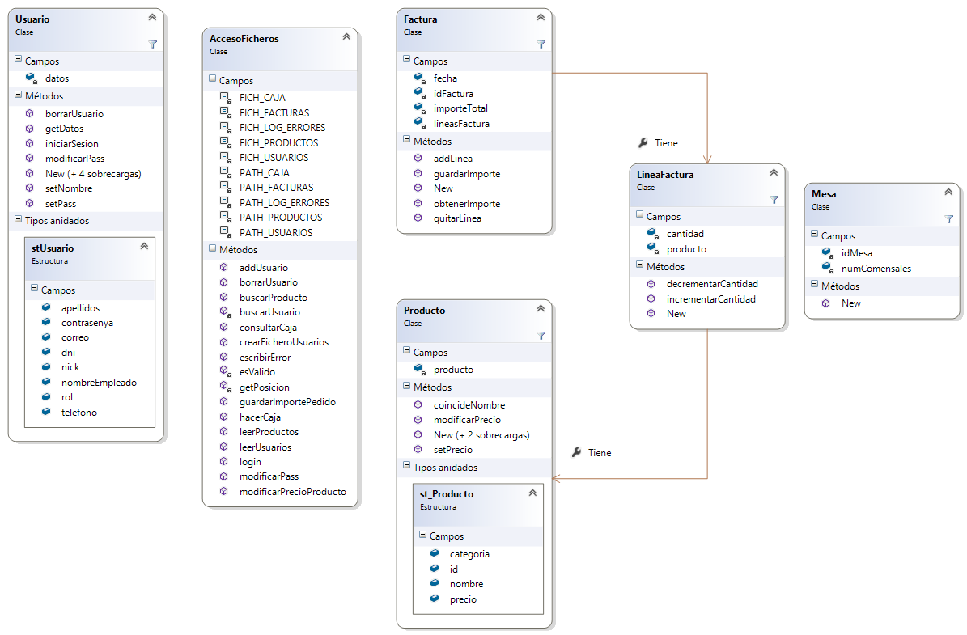

### Tarea DSI 1.1: Identificación de las clases asociadas

//Explicar clases de diseño

### Tarea DSI 1.2: Identificación de atributos de las clases

//Atributos (sólo de clases de diseño)

### Tarea DSI 1.3: Identificación de operaciones de las clases

//Métodos ( = )

## ACTIVIDAD DSI 2: DATOS DEL SISTEMA

### Tarea DSI 2.1: Carga inicial de datos

//Explicar carga inicial de ficheros productos y usuarios

## ACTIVIDAD DSI 3: ESPECIFICACIÓN TÉCNICA DEL PLAN DE PRUEBAS

//Catálogo o tabla de pruebas

# CONSTRUCCIÓN E IMPLEMENTACIÓN

## ACTIVIDAD CSI 1: SOLUCIÓN DE REQUISITOS (HOW TO)

//Cada requisito encontrado meterle tipo header 2 y dentro explicar cómo se ha resuelto

## ACTIVIDAD CSI 2: CÓDIGO FUENTE

### Tarea CSI 2.1: Biblioteca TPV

### Tarea CSI 2.2: Formularios

### Tarea CSI 2.3: Útiles